ZAPF-Garagen für DLRG Jugend Bayern
Landesgeschäftsstelle Neumarkt i. d. OPf. nutzt Fertiggaragen als Lager und XL-Parkplatz
Drei neue Garagen des Traditionsherstellers ZAPF GmbH stehen nun neben dem Gebäude der Deutschen Lebensrettungsgesellschaft (DLRG) in Neumarkt in der Oberpfalz. Neben einer Garage mit Überhöhe, einer Doppelgarage und einem Standard-Modell liefert der Fertiggaragenhersteller mit Hauptsitz in Bayreuth auch einen Spendencheck an den gemeinnützigen Verein.
Im März ging eine Bestellung der DLRG Jugend Bayern bei der ZAPF GmbH ein. Bei der Landesgeschäftsstelle in Neumarkt i. d. OPf. war man über eine persönliche Empfehlung auf den Garagenhersteller aufmerksam geworden und fand im breiten Produktportfolio rasch das passende Angebot. Nach nur sechs Wochen Lieferzeit rollte schließlich eine Kolonne aus vier Transportfahrzeugen und einem Versetzfahrzeug mit schwerer Last auf dem Vereinsgelände an. „Es dauerte nur sechs Stunden und die Fertiggaragen standen an ihrem Platz, waren fix und fertig montiert und konnten genutzt werden“, erinnert sich Jürgen Liegl der das Jugendsekretariat der DLRG Bayern leitet. In einer Garage mit Sonderhöhe steht nun der Mannschaftsbus samt Dachaufbau im Trockenen. Die weiteren Modelle dienen nicht als Parkplatz, sondern – mit Regalen und Schränken versehen – als Lagerraum. Für die großflächige, leicht zugängliche Doppelgarage wurden zwei Einzelgaragen hintereinander gestellt und ein breites Garagentor mit elektrischem Torantrieb in der Seite der einen Garage eingebaut. Darin wird nun ein Teil des Equipments wie Hindernisse, Schlepppuppen oder weitere Spezialausrüstung aufbewahrt, das bei den Meisterschaften im Rettungsschwimmen, die die DLRG Jugend Bayern regelmäßig organisiert, zum Einsatz kommt. Ebenso finden darin Zelte, Feldbetten & Co. platz, die die Organisation für die Jugendarbeit benötigt. „Da Neumarkt als Landesgeschäftsstelle auch Ausbildungs- und Organisationszentrum für die jungen Rettungsschwimmer ist, haben wir hier sehr viel Informations- und Lernmaterial zur Weitergabe vorrätig“, erklärt der Leiter des Jugendsekretariats. „Das können wir nun in der dritten Fertiggarage ebenfalls direkt am Standort aufbewahren und müssen nicht mehr extra Lagerraum hinzu mieten.“
Spendenübergabe bei Garagenaufstellung
Die Aufstellung der Fertiggaragen nutze ZAPF auch, um dem Verein eine Spende von 1.500 Euro zu überreichen. „Wir freuen uns, dass wir als Garagenhersteller einen kleinen Beitrag zur Arbeit der DLRG Jugend Bayern leisten können“, sagt Wolfgang Wallesch, der Vertriebs- und Marketingleiter des Unternehmens. „Wir liefern zwar als Garagenmarktführer europaweit, aber in Bayern liegen unsere Wurzeln. Neben der Zentrale in Bayreuth befinden sich mit den Werken in Weidenberg und Baar-Ebenhausen hier auch zwei von insgesamt vier Produktionsstandorten.“ Aktuell werden die Außenanlagen der Landesgeschäftsstelle rund um die Garagen neu gestaltet. „Der Bereich wird gepflastert und es entstehen neue Stellplätze“, sagt Jürgen Liegl. Wahrscheinlich werde die Landesgeschäftsstelle die Spende dafür mit verwenden.
Unternehmensprofil
Die ZAPF GmbH ist ein bestens etabliertes Unternehmen mit Hauptsitz in Oberfranken, das auf eine über 110-jährige Geschichte zurückblicken kann. In den vergangenen Jahrzehnten hat sich die Firma auf die Herstellung von Betonfertiggaragen sowie die Garagenmodernisierung spezialisiert. Bundesweit liefert die ZAPF GmbH die meistverkaufte Betonfertiggarage, exportiert auch ins europäische Ausland und ist Deutschlands Marktführer im Garagensegment.

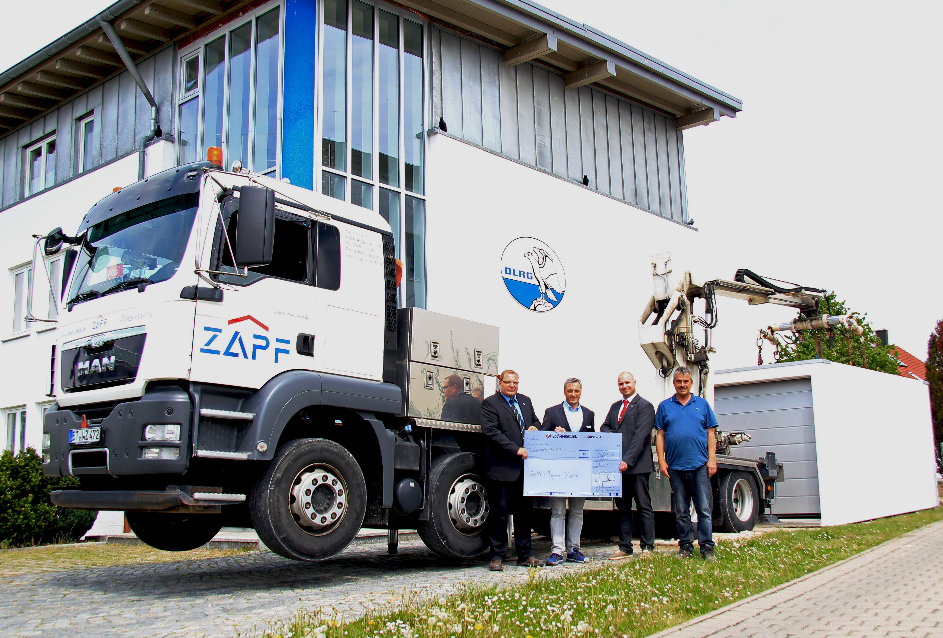

BU: Bei der Garagenlieferung gab es von ZAPF auch eine Spende für die DLRG Jugend Bayern. Im Bild (v. l. n. r.): Martin Höreth vom ZAPF Vertrieb, Jürgen Liegl, Leiter Jugendsekretariats der DLRG Bayern, Markus Altrichter vom ZAPF Vertrieb und Werner Böhner von der ZAPF Spedition.

